**Mục 3: Cấu trúc điều kiện , vòng lặp, thiết lập**

1. **Cấu trúc điều kiện**

**if (điều kiện){câu lệnh 1}else{câu lệnh 2}**

Vd: So sánh 2 số nguyên x, y và thông báo ra màn hình số nào lớn hơn.

x = 2

y = -1

if (x > y){print("X lớn hơn Y")}else {print("Y lơn hơn X")}

-> [1] “X lớn hơn Y”

1. **Cấu trúc vòng lặp**
2. **Vòng for**

**for (chỉ số chạy){Câu lệnh}**

Vd:

a = c(1, 2, 3, 4, 5, "Ruby", "Python")

for (i in 1:length(a)){

print(a[i])

}

->

[1] "1"

[1] "2"

[1] "3"

[1] "4"

[1] "5"

[1] "Ruby"

[1] "Python"

1. **Vòng While**

**while (điều kiện lặp){Câu lệnh}**

Vd:

i = 0

while (i < 9){

print(i)

i = i + 1.5

}

->

[1] 0

[1] 1.5

[1] 3

[1] 4.5

[1] 6

[1] 7.5

1. **Thiết lập hàm số**

Vd: Viết hàm tính n!

giai_thua = function(x){

result = 1

while (x > 0){

result = result * x

x = x - 1

}

return(result)

}

giai_thua((5))

-> [1] 120

**Mục 1: Vẽ biểu đồ**

1. **Scatterplot**

Code:

who = read.csv("WHO.csv", TRUE, ",")

> plot(who$Under15, who$Over60, xlab = "Duoi 15 tuoi", ylab = "Tren 60 tuoi", main = "AGE", col = 2:3, pch = 20)

> legend("topright", legend = paste("Group", 2:3), col = 2:3, pch = 20, bty = "n")

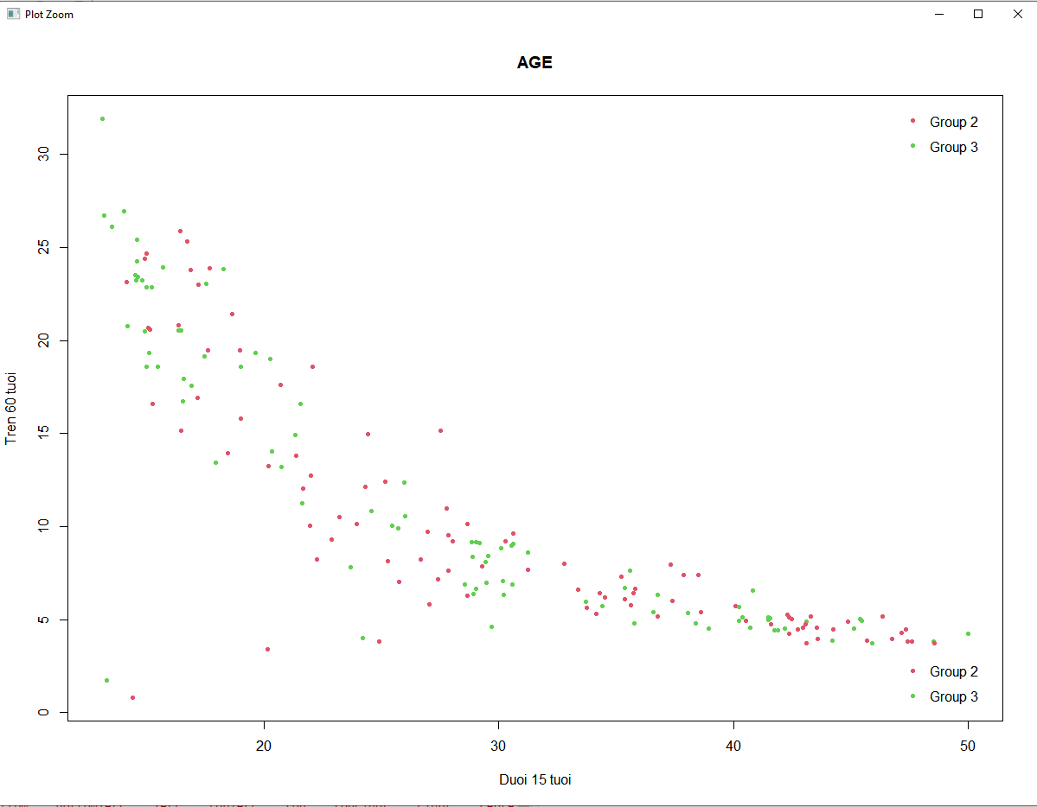

1. **Boxplot**

Code:

> boxplot(who$LifeExpectancy ~ who$CellularSubscribers, xlab = "So nguoi dang ki di dong", ylab = "Tuoi tho", main = "Moi quan he giua do tuoi va su dung dien thoai di dong", col = 5:6)

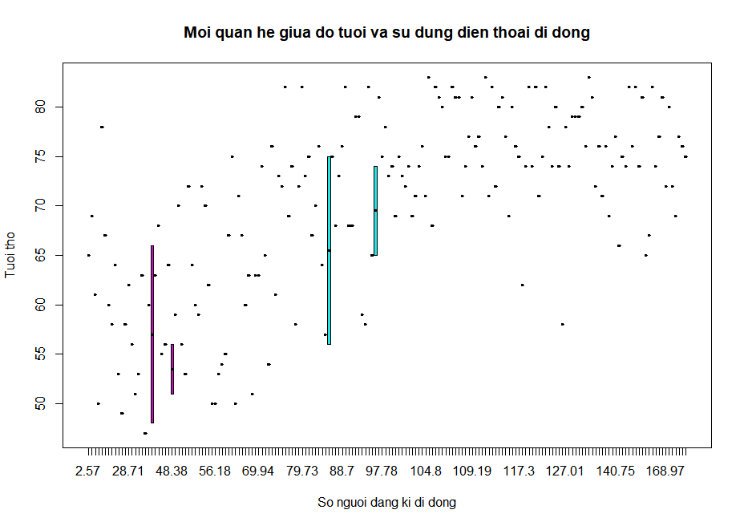

Code:

> boxplot(who$ChildMortality, xlab = "Child Morality")

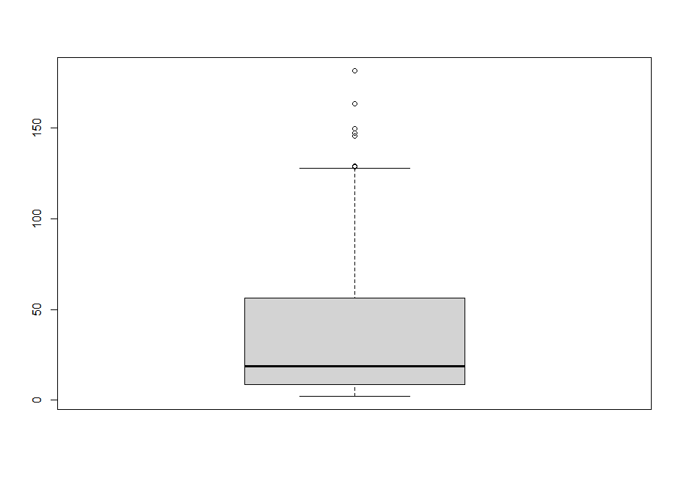

**Mục 4: Sử dụng các hàm số apply, lapply, sapply, tapply**

1. **Apply**

Cú pháp của hàm là: apply(x, margin, …) trong đó:

* x là ma trận hoặc array
* margin: lựa chọn phương thức áp dụng: 1- áp dụng cho dòng, 2- áp dụng cho cột

Vd: Cho ma trận x = matrix(rnorm(10), nrow = 5, ncol = 2)

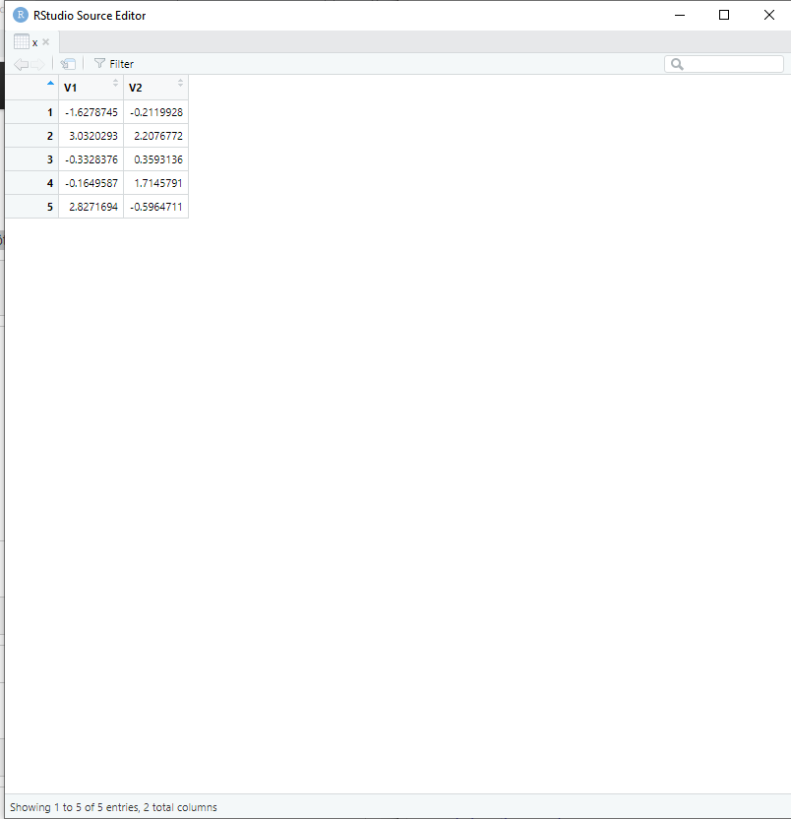

Tính trung bình cột của ma trận

> apply(x, 2, mean)

1. 0.7467056 0.6946212

Tính trung bình hàng của ma trận

> apply(x, 1, mean)

[1] -0.91993364 2.61985326 0.01323801 0.77481019

[5] 1.11534919

1. **Lapply**

Dùng dữ liệu đầu vào có thể là 1 list, data frame hay vector, và kết quả trả về là một list.

Vd:

> a = lapply(who, mean)

> a

$Country

[1] NA

$Region

[1] NA

$Population

[1] 36359.97

$Under15

[1] 28.73242

$Over60

[1] 11.16366

$FertilityRate

[1] NA

$LifeExpectancy

[1] 70.01031

$ChildMortality

[1] 36.14897

$CellularSubscribers

[1] NA

$LiteracyRate

[1] NA

$GNI

[1] NA

$PrimarySchoolEnrollmentMale

[1] NA

$PrimarySchoolEnrollmentFemale

1. NA
2. **Sapply**

Lệnh này tương tự như lapply, chỉ có điều khác biệt ở cấu trúc trả về

Vd: a = c(1:5)

> b = sapply(a, function(x) {2*x-1}

> b

1. 1 3 5 7 9
2. **Tapply**